Информация

о проведении в МКОУ «Ишкартынская СОШ» Единого урока прав человека, посвященного 25- летию Конституции РФ.

Единый урок прав человека, посвященный 25- летию Конституции РФ провел 11 декабря 2018г. учитель истории и обществознания Джамбаев К.Г. в 5-11 классах. Раскрыл вопросы важнейших конституционных положений, определяющих права и обязанности граждан России. Охват 65 учащихся.

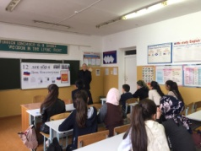 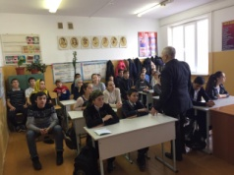

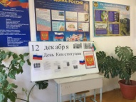 Также был оформлен стенд (информация, содержащая краткое описание всех принятых Конституций: 1918,1924, 1936,1977 и 1993 годов.)

Заместитель директора по воспитательной работе: _____________ Ойболатова А.А.